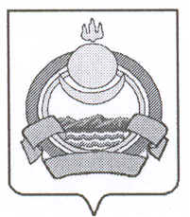
СОВЕТ ДЕПУТАТОВ
муниципального образования городского поселения
«Поселок Онохой»
Заиграевского района Республики Бурятия

РЕШЕНИЕ

« 31» мая 2024г №8
«О принятии земельного участка,
в собственность
муниципального образования городского поселения «Поселок Онохой»
В соответствии с пунктом 19 части 1 статьи 14 Федерального закона от 06.10.2003
No131-ФЗ «Об общих принципах организации местного самоуправления в Российской
Федерации», Уставом муниципального образования городского поселения «Поселок
Онохой» Совет депутатов
РЕШИЛ:
1. Принять в собственность муниципального образования городского поселения «Поселок Онохой» Заиграевского района Республики Бурятия земельный участок
с кадастровым номером 03:06:000000:13096, находящийся по адресу: Российская
Федерация, Республика Бурятия, муниципальный район Заиграевский, Заиграевское лесничество площадью 2800000 кв.м. Категория земель – Земли
населенных пунктов. Вид разрешенного использования – лесной участок.
2. Внести изменения в Генеральный план муниципального образования городского
поселения «Поселок Онохой».
3. Настоящее решение вступает в силу со дня официального обнародования.
4. Опубликовать данное решение на официальном сайте администрации
муниципального образования городского поселения «Поселок Онохой» в сети
интернет.
Глава муниципального образования
городского поселения «Поселок Онохой»,
руководитель администрации В.В. Иванов

Председатель Совета депутатов И.В. Иванников

